Новые тренды мирового рынка авиадронов
комментарий для твиттер
Рынок авиадронов - один из передовых сегментов цифровой экономики. Возможности новой техники создали емкий рынок сервисных услуг дронов. На сегодняшний день, только 16,4% рынка занимают сами дроны. 79,3% - это сервисные услуги, а еще 4,3% - программное обеспечение. Прогнозируемый среднегодовой темп роста рынка составляет 9,4%. К 2026 году объем рынка может достигнуть $41,3 млрд.
основной текст
Коммерческие авиадроны - один из развитых рынков, наглядно демонстрирующих, какие широкие возможности открывает для инновационного малого бизнеса цифровая экономика. Безоговорочным лидером рынка дронов, на сегодняшний день, является основанный в 2006 году китайский стартап DJI. За свою историю компания привлекла около 105 миллионов долларов венчурных инвестиций. Рыночная капитализация DJI сейчас оценивается в 8-10 миллиардов долларов США. Рыночная доля, по продажам дронов - 54%. Для сравнения ближайший конкурент - Autel Robotics из США занимает лишь 7% рынка. Можно ожидать, что в перспективе ближайшего десятилетия будет происходить постепенное размывание лидирующего положения DJI. Новыми игроками могут стать как уже действующие на рынке компании, так и новые стартапы.
Важно, что основную выручку на рынке авиадронов в настоящее время приносит не оборудование, а услуги, оказываемые помощью авиадронов.

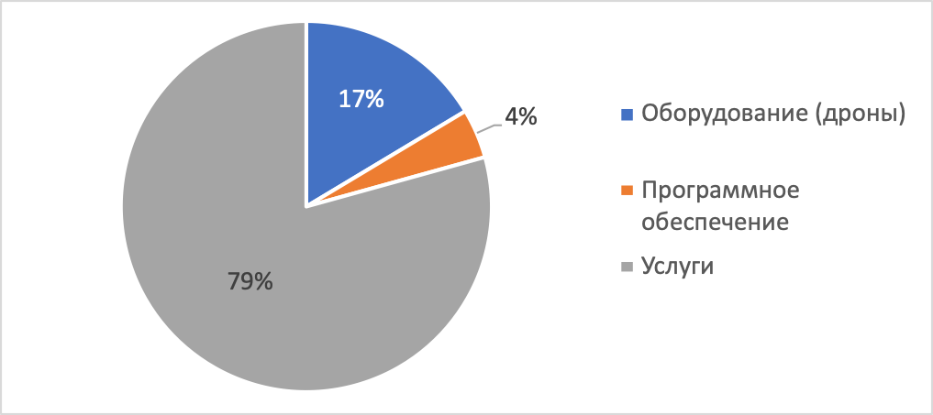
Структура мирового рынка авиадронов
Значимым трендом отрасли стало расширение использования авиадронов в традиционных секторах, таких как видеосъемка, строительная отрасль, инфраструктурные проекты и поисков-спасательные операции. В сфере видеосъемки для многих проектов, таких, например, как документальное кино дроны превратились в основной рабочий инструмент. Рост инвестиций в отрасль связан, во многом, с планами использования авиадронов в сегменте здравоохранения и социальной помощи: речь идет о доставке лекарств, вакцин и тестовых образцов.
Важно, что клиенты, заказывая услуги авиадронов предпочитают комплексные решения: от пилотирования дрона до обработки и анализа полученных данных.
Позитивный синергетический эффект, оказываемый на смежные отрасли - одно из преимуществ развитой индустрии авиадронов. В качестве примера можно привести разработку и производство устройств - постаматов, оснащенных специальными площадками для посадки дронов. Такие постаматы дают возможность безопасно принять груз и осуществить подзарядку аккумуляторов дронов. Россия здесь находится в мировом тренде, ряд инновационных стартапов успешно ведут исследования и разработки в этом направлении.
В целом ожидается, что в перспективе до 2026 года отрасль продолжит рост, в среднем на 9,4% ежегодно. Прогнозируемый объем рынка через 5 лет - составит 41,3 млрд. долл. США.
Комментарий Елены Скрынник
Я считаю, что одним из главных факторов успеха малого бизнеса является емкий внутренний рынок. Россия, в настоящее время, активно ведет жилищное, промышленное и инфраструктурое строительство. По оценкам экспертов, объем этого рынка РФ в 2020 году составляет 9,5 трлн. руб. Как показывает мировой опыт, строительные компании это один из главных потребителей услуг дронов. Опираясь на этот емкий рынок и создавая преференции для отечественных технологий Россия может с успехом развивать национальные инновационные стартапы, специализирующиеся в области авиадронов.

